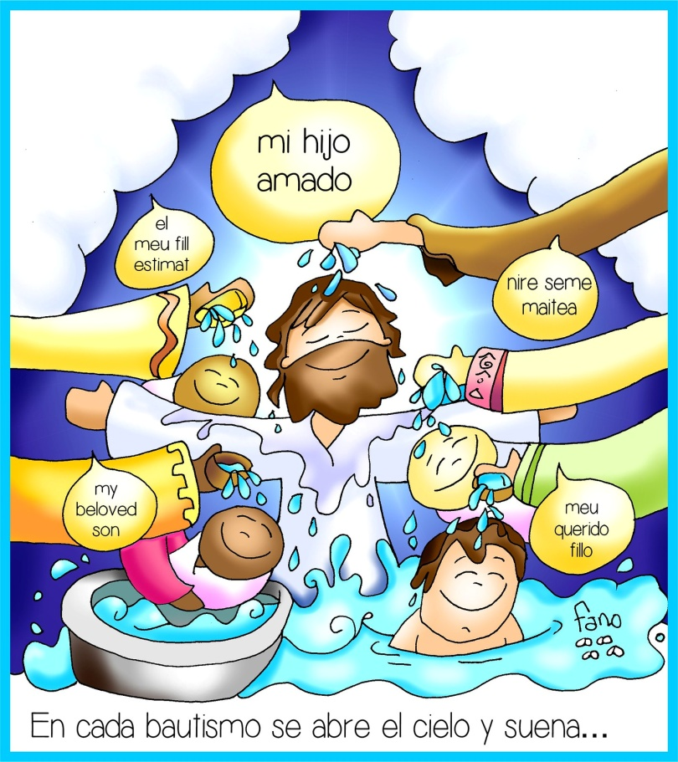
BAUTISMO DO SEÑOR

“ABRIUSE O CEO E OÍUSE

A VOZ DO PAI”

“Unxido por Deus pola forza

do Espírito Santo”

